  Ministero dell’Istruzione,  dell’Università  e della Ricerca | ISTITUTO COMPRENSIVO STATALE “G. CARDUCCI”  di OLGINATE – GARLATE – VALGREGHENTINO  Infanzia – Primaria – Secondaria di primo grado  Via Redaelli, 16/A – 23854 OLGINATE (LC) C.F. 83008880136  P.E.C.: LCIC81900A@PEC.ISTRUZIONE.IT E-mail: lcic81900a@istruzione.it  Tel: 0341/681423 – Fax: 0341/652233 Sito: istitutocomprensivodiolginate.gov.it | 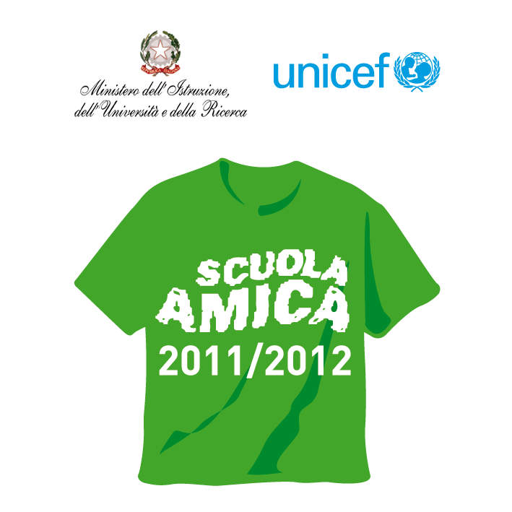

Comunicazione interna Olginate, 31 marzo 2016

A tutti i docenti della scuola secondaria
Al personale A.T.A.
Al Direttore dei Servizi Generali Amministrativi

Oggetto: “In fila per due”- Posto unico. Stagione 2015-16- Rassegna provinciale teatro ragazzi

Il nostro Istituto aderisce, anche per il corrente anno scolastico, alla rassegna provinciale di teatro per ragazzi “Posto unico”.
Gli appuntamenti previsti per tutte le classi della Scuola media si svolgeranno presso la Sala Civica, P.za Roma – Olginate, e il cine-teatro Jolly secondo le seguenti modalità:

per le classi terze
Terra Matta - Campsirago Residenza Scarlattine Teatro

- 11 aprile 2016 - ore 10.00 presso la Sala civica

per le classi prime e seconde
Per la strada
- 12 aprile 2016 - ore 10.00 presso teatro Jolly

Le classi, accompagnati dai docenti in servizio, usciranno alle 9,40.
Il materiale introduttivo agli spettacoli dovrebbe già essere in possesso dei docenti di italiano.

La durata degli spettacoli è di circa 50 minuiti e il costo è di 4 euro pro capite.
Si coglie l’occasione per chiedere ai coordinatori di ogni classe di raccogliere la quota di 4 euro per la partecipazione allo spettacolo (sarà preparato l’elenco con busta).
La mattina dello spettacolo si avrà premura di comunicare il numero esatto di partecipanti e la quota per classe alla prof.ssa Toscano.
Grazie per la collaborazione.

IL DIRIGENTE SCOLASTICO
Dr.ssa Mariapia Riva

